NVŠ TINKLINIS
2025

tinklinio turnyras - skirtas Vasario 16-ajai paminėti
Iškovojo antrąją vietą
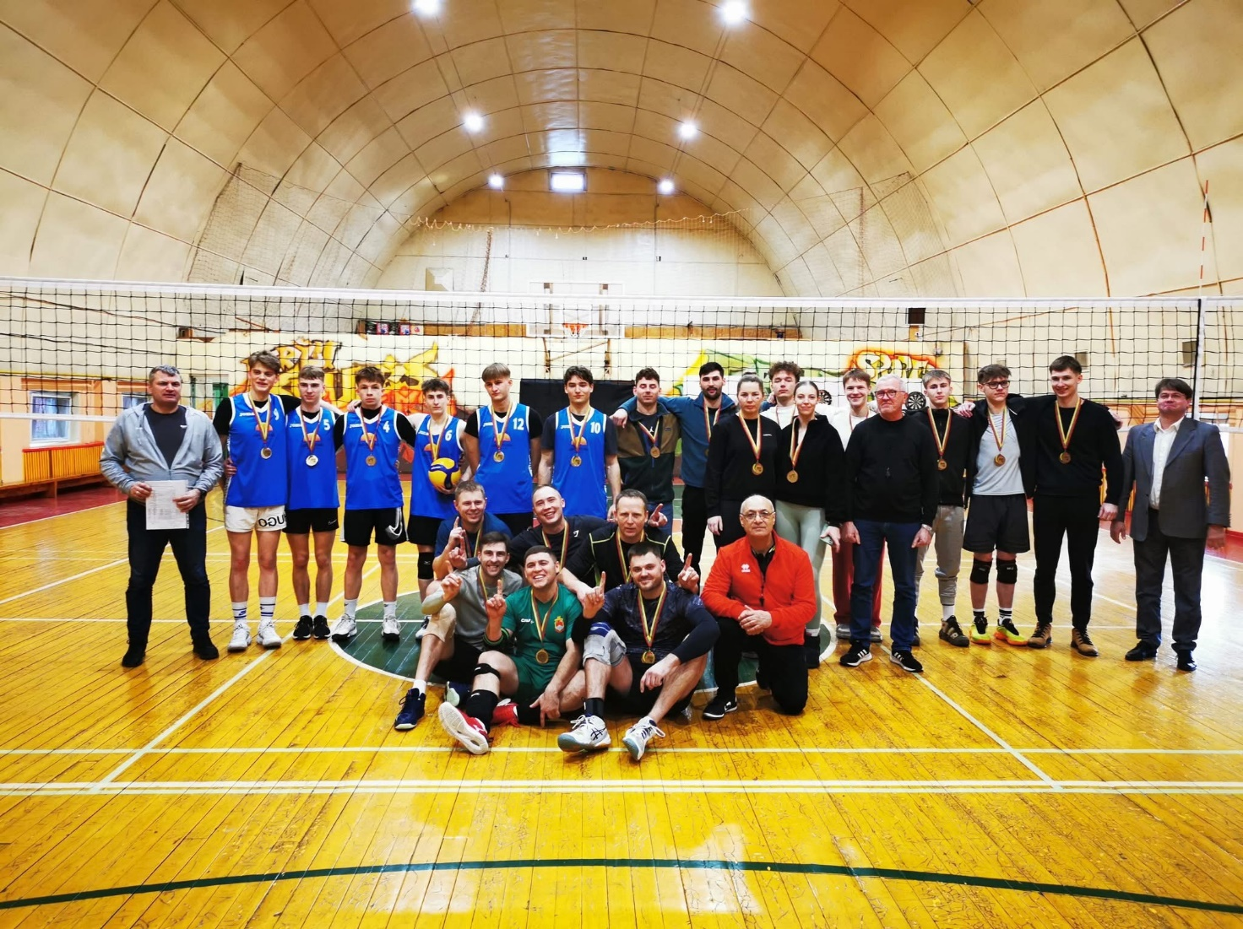

Naktinis velykinis sportsunity tinklinis
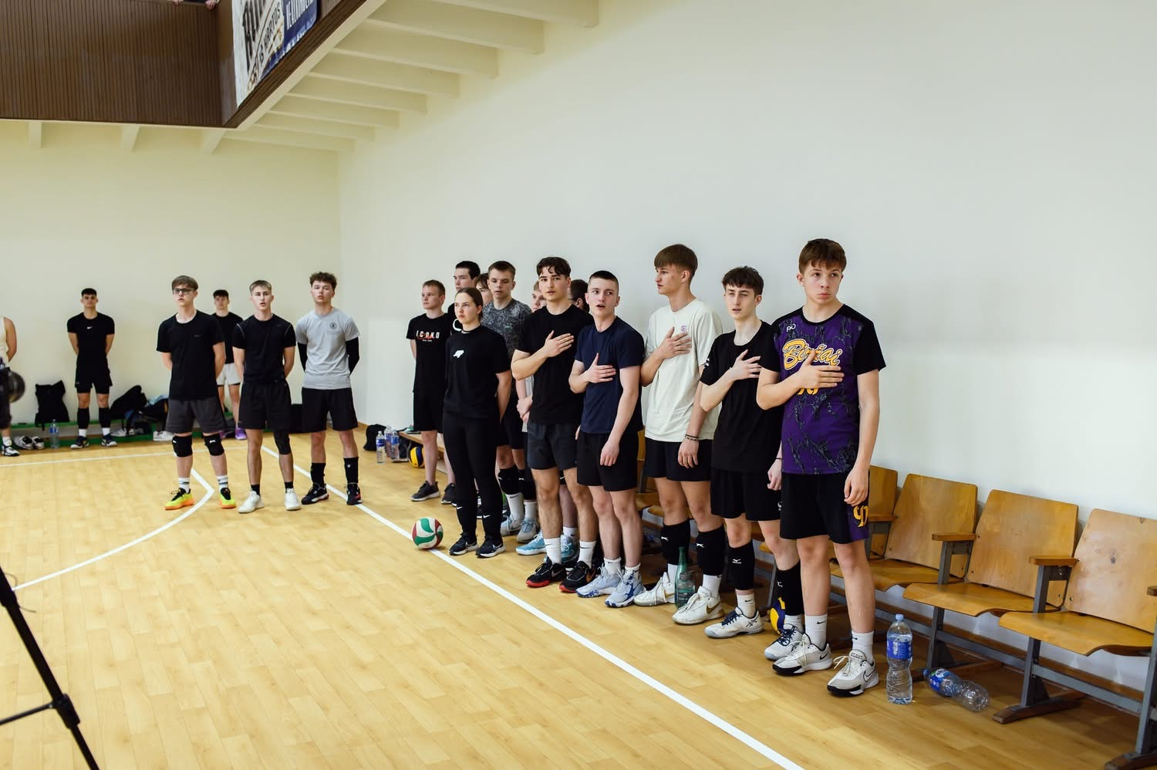

SIP sezono atidarymas pliažo tinklinis
Sezono pradžios tinklinio turnyre varžėsi komandos nuo Vilniaus iki Mažeikių. Buvo ir Biržų krašto žaidėjų. Į smėlio aikštę žengė Salvijus Karaliūnas ir Erikas Unglinikas, Nerūnas Lapėnas su kolega anykštėnu ir kovotojai iš Vabalninko – Domantas Nagurevičius ir Tomas Leimontas.
„Šaunuoliai vyrai iš Vabalninko, kuriems tai buvo kone pirmas krikštas rimtesnėse tinklinio varžybose.

SIP joninių varžybos
Pradedančiųjų D lygyje pirmą ir antrą vietą iškovojo treniruojami jaunuoliai, kurie tik antrus metus startuoja pliažo tinklinį, mokindamiesi naujų technikos ir logikos elementus 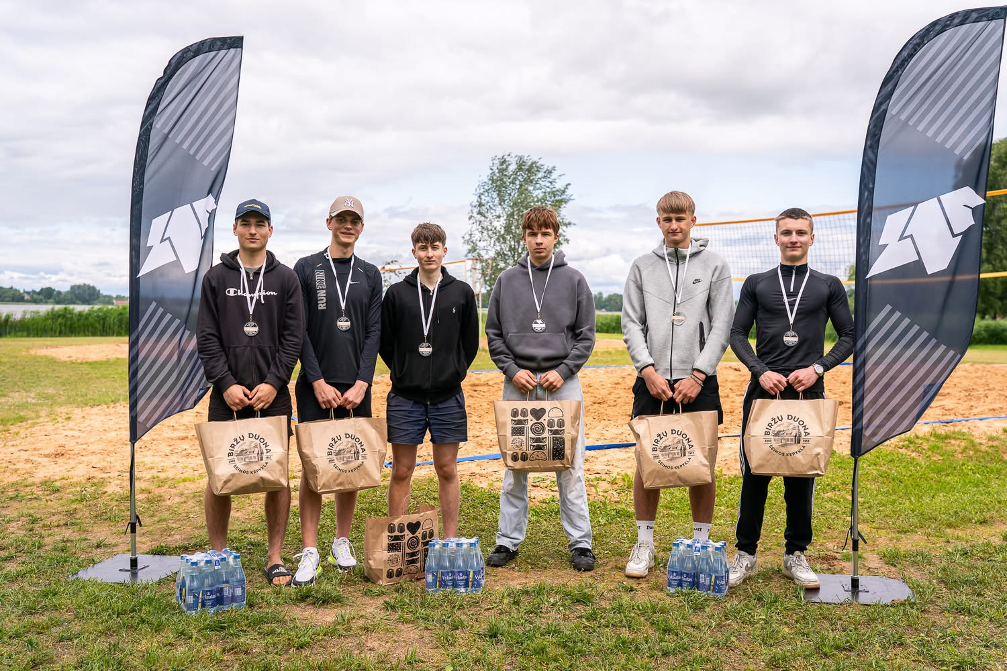

Laisvasis mokytojas Erika Unglinikas

